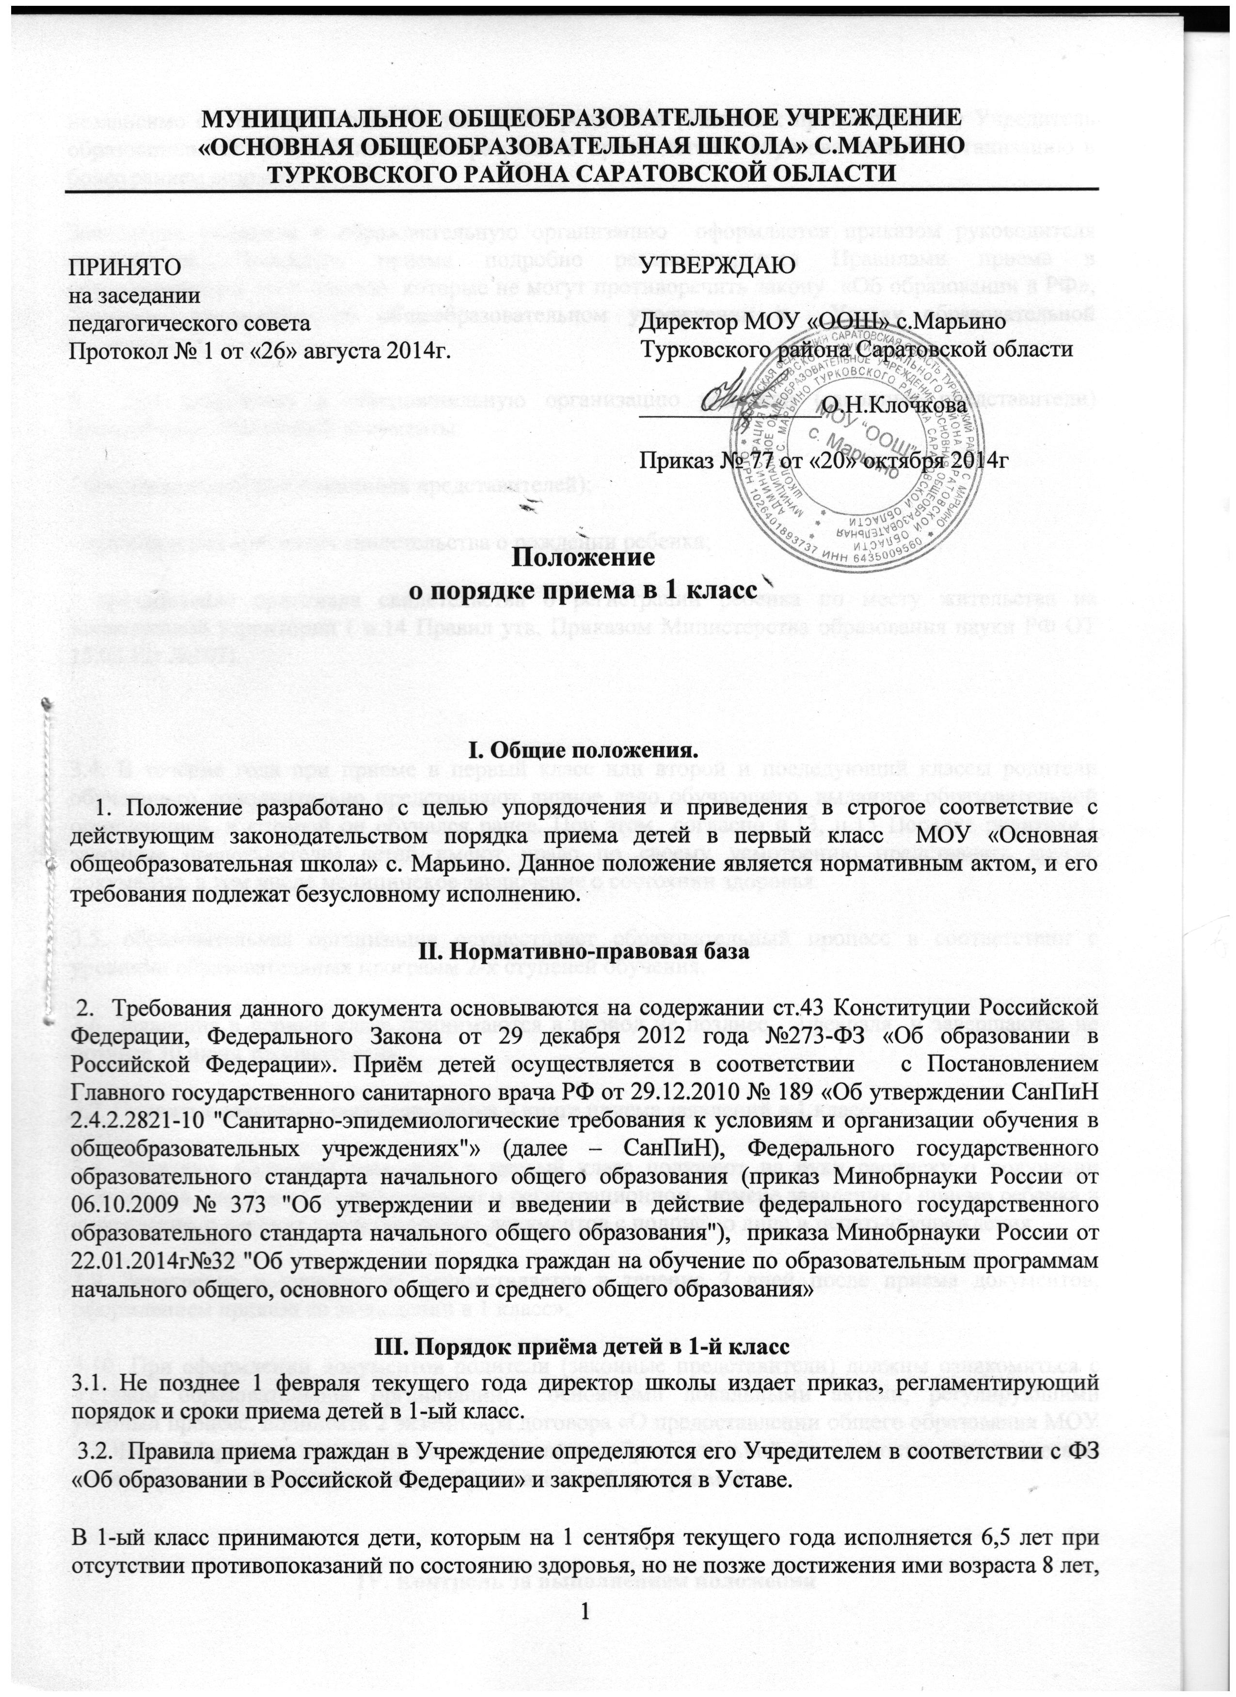независимо от их подготовки. По заявлению родителей (законных представителей) Учредитель образовательной организации вправе разрешить прием детей в образовательную организацию в более раннем возрасте.
Зачисление учащихся в образовательную организацию оформляется приказом руководителя организации. Процедура приема подробно регламентируется Правилами приема в образовательную организацию, которые не могут противоречить закону «Об образовании в РФ», Типовому положению об общеобразовательном учреждении и Уставу образовательной организации.
3.3. Для зачисления в образовательную организацию родители (законные представители) представляют следующие документы:
- заявление родителей (законных представителей);
- предъявление оригинала свидетельства о рождении ребенка;
- предъявление оригинала свидетельства о регистрации ребенка по месту жительства на закрепленной территории ( п.14 Правил утв. Приказом Министерства образования науки РФ ОТ 15.02.12г №107)

3.4. В течение года при приеме в первый класс или второй и последующий классы родители обучающего дополнительно представляют личное дело обучающего, выданное образовательной организацией, в которой он обучался ранее. При этом согласно п.13, п.15 Порядка родители ( законные представители) детей имеют право по своему усмотрению представлять другие документы, в том числе медицинское заключение о состоянии здоровья.
3.5. образовательная организация осуществляет образовательный процесс в соответствии с уровнями образовательных программ 2-х ступеней обучения.
3.6. Заявления в первый класс принимаются в период не позднее 1февраля и завершаются не позднее 30 июня текущего года.
3.7. Принятые заявления регистрируются в книге приема заявлений в 1 класс.
3.8. Родители, подавшие заявление в первый класс получают на руки расписку о получении документов, содержащую информацию о регистрационном номере заявления о приеме ребенка в учреждение, о перечне представленных документов с подписью лица и печатью учреждения
3.9. Зачисление в учреждение осуществляется в течение 7 дней после приема документов, оформлением приказа «о зачислении в 1 класс».
3.10. При оформлении документов родители (законные представители) должны ознакомиться с Уставом образовательной организации, основными локальными актами, регулирующими учебный процесс, подписать 2 экземпляра договора «О предоставлении общего образования МОУ «ООШ» с. Марьино,с лицензией на осуществление образовательной деятельности, свидетельством о государственной аккредитации, с образовательной программой.

IV. Контроль за выполнением положения
  - Контроль за проведением приема и формирования первого класса возлагается на заместителя руководителя по УВР.
  - Для решения спорных вопросов создается конфликтная комиссия в составе:
Руководитель образовательной организации, заместитель директора по УВР.
4.3. Общее руководство приема детей в 1 класс осуществляет руководитель образовательной организации.

